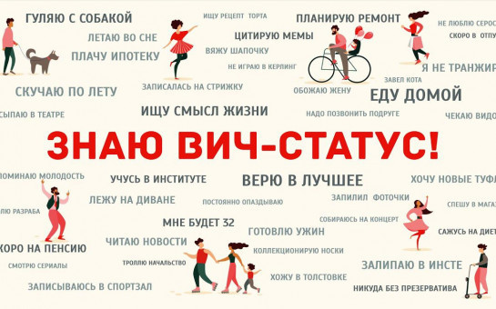
Жизнь и ВИЧ
ВИЧ-инфекция – вирусное заболевание, вызванное вирусом иммунодефицита человека (ВИЧ). Попадая в организм человека ВИЧ поражает иммунную систему, снижает способность иммунитета противостоять другим инфекциям и делает человеческий организм уязвимым для различных заболеваний. Развернутая стадия иммунодефицита сопровождается присоединением инфекций, ростом опухолей и называется СПИД – синдром приобретенного иммунодефицита.
Как происходит заражение вирусом? ВИЧ можно заразиться:
- через незащищенный проникающий половой контакт с ВИЧ-инфицированным партнером;
- при совместном использовании контаминированных вирусной кровью шприцев, игл и другого инъекционного оборудования;
- при использовании нестерильного инструментария для татуировок, пирсинга, маникюра, педикюра, чужих бритвенных принадлежностей, зубных щеток с остатками крови;
- при передаче вируса от ВИЧ-инфицированной матери ребенку во время беременности, родов, в период кормления грудью;
- во время лечебно-диагностических манипуляций (хирургических операций, при переливании крови и т.п.).
ВИЧ передается через кровь, сперму, влагалищные выделения и грудное молоко, так как живет и размножается только в биологических жидкостях человеческого организма. В крови для переливания и в замороженной сыворотке вирус способен жить до 10 лет. Во внешней среде ВИЧ быстро дезактивируется, поэтому специалисты называют его «неженка». «Хрупкий» вирус быстро погибает даже при воздействии горячей воды, дезинфицирующих средств и спиртового раствора, что делает невозможным передачу вируса бытовым путем. Кипячение и воздействие 96% спирта инактивируют ВИЧ в течение 1 минуты, растворы дезинфицирующих средств, перекись водорода и 70% спирт вызывают гибель вируса через 3-5 минут.
В течение нескольких лет после заражения симптомы носительства вируса могут никак не проявляться, поэтому важно знать свой ВИЧ-статус и ежегодно проходить обследование на ВИЧ-инфекцию, особенно после ситуации, опасной в плане заражения ВИЧ, чтобы снять тревогу и не заразить близких людей.
После попадания вируса в организм человека, в течение 3-6 месяцев ВИЧ невозможно обнаружить из-за отсутствия антител, но с момента инфицирования и до конца жизни этот человек является источником ВИЧ-инфекции.
Носительство вируса без лечения может продолжаться от 7до 15 лет: человек не чувствует себя больным, сохраняет трудовые функции и другие социальные возможности. Без своевременно назначенного лечения развивается синдром приобретенного иммунодефицита.
СПИД без лечения продолжается от 3 до 5лет: появляются симптомы: лихорадка, общая слабость, увеличение лимфатических узлов, ночная потливость, боли в горле, понос, снижение веса и другие, человек утрачивает трудоспособность. При отсутствии лечения СПИД переходит в терминальную стадию, которая продолжается от 3 до 6 месяцев. Эта стадия болезни требует постороннего ухода, и больной тяжело умирает.
Раннее выявление ВИЧ позволит своевременно начать лечение и значительно улучшить прогноз жизни. Выполнить исследование крови на ВИЧ можно анонимно. Только после получения повторного положительного результата врач при личном контакте сообщает человеку о наличии у него ВИЧ-инфекции, так как информация является строго конфиденциальной.
В настоящее время не существует такого лекарственного средства, которое полностью уничтожило бы вирус. Для лечения ВИЧ-инфицированных используют антиретровирусную терапию (АРВТ), которая блокирует процесс размножения вируса, подавляет его активность и на долгие годы продлевает жизнь инфицированных людей.
Современные методы лечения позволяют поддерживать иммунитет ВИЧ-инфицированных пациентов. Регулярный систематический прием назначенных врачом препаратов, своевременная грамотная коррекция лечения, точное выполнение врачебных рекомендаций жизненно необходимы людям, живущим с ВИЧ. При отсутствии лечения ВИЧ – инфекция прогрессирует и переходит в СПИД – конечную стадию ВИЧ-инфекции, которая в итоге приводит к летальному исходу.
Так как вирус иммунодефицита снижает способность человеческого организма бороться с другими инфекциями, для носителей ВИЧ важно максимально исключить контакты с любыми болезнетворными микроорганизмами. Перечисленные мероприятия на фоне здорового образа жизни, отказа от вредных привычек и сбалансированной питательной диеты позволяют сохранить жизнь ВИЧ положительных людей и сохранить ее качество.
Следует знать, что нельзя заразиться ВИЧ воздушно-капельным и контактно-бытовым путем:
- при чихании и кашле,
- при рукопожатии, объятиях и поцелуях,
- через общую посуду и столовые приборы,
- при посещении общественных мест (театр, музей, магазин, спортзал),
- при посещении мест общего пользования (баня, туалет, бассейн),
- при пользовании общественным транспортом,
- через книги или клавиатуру компьютера,
- через укус комара и других кровососущих насекомых,
- при пользовании общим полотенцем и постельным бельем.
Поэтому обычный бытовой контакт с инфицированными людьми абсолютно безопасен. В настоящее время люди по всему миру объединяются для того, чтобы поддержать пациентов, живущих с ВИЧ. Бояться не нужно – нужно знать!

Материал подготовлен на основе информации открытых источников

ОГБУЗ «Центр общественного здоровья
и медицинской профилактики города Старого Оскола»
Отдел организации медицинской профилактики
заведующий отделом, врач методист
Крушинова Инна Михайловна

